若依系统

简介：这个文档是公开共享的，主要的作用是为了大家在启动系统和修改系统时方便大家寻找问题，这里面就只有一些大家愿意共享出来的知识，我在群里面把问题解决后，我都会把问题的解决方法和过程都截图下来，当然了，还有广大群友的，我一个人能解决的东西也是少数的，还有就是，我做这个东西的时候，不想有太多累赘的东西，所以，我截图后的知识都不会说谢谢某人的共享之类的话，但是我会把解决了这个问题的人的QQ头像给截图下来，如果大家遇到了说不会的问题，但是这个文档里面又有，这样的话，那么你就在群里面@他，找他来帮你解决一下问题，当然了，最主要的还是凭大家意愿了。最后说一句，在发问题前，先发个红包，这能帮你有效的解决问题，还有就是，看我顺眼的，觉得我这个文档对你们有帮助的，那么也给我发个红包，请我喝个咖啡啥的。--作者：青枫浦上

1：分页插件修改

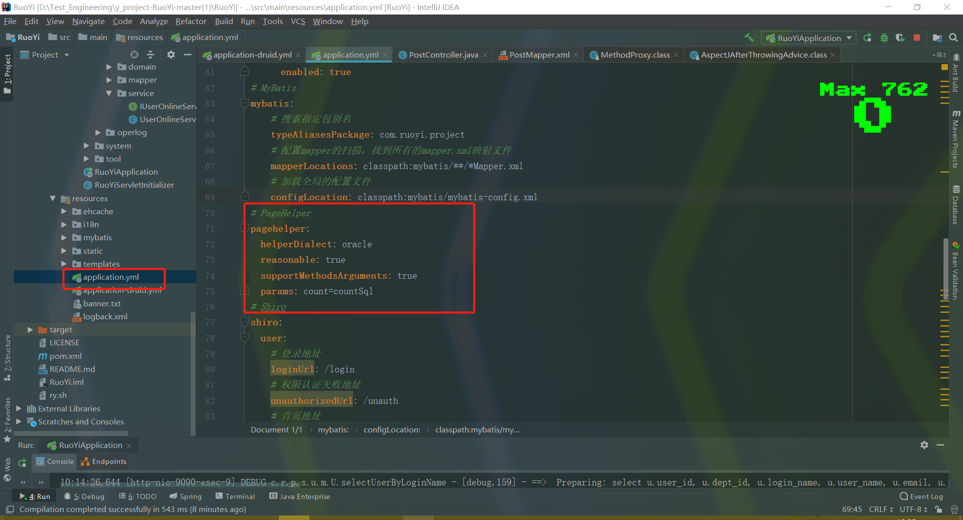

2：新增.xml文件修改

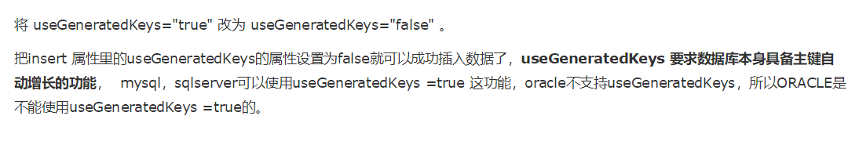

3：解决表ID自增问题

*--添加序列*

create sequence sys_oper_log_SEQ *--序列名称*

increment by 1

start with 1

minvalue 1

maxvalue 999999999;

*--结束添加序列*

*--创建触发器*

CREATE OR REPLACE TRIGGER sys_oper_log_1 *--触发器名称*

BEFORE INSERT ON sys_oper_log FOR EACH ROW *--表名*

DECLARE

BEGIN

IF :NEW.menu_id IS NULL THEN *--ID名称*

SELECT sys_oper_log_SEQ.NEXTVAL *--序列名称*

INTO :NEW.menu_id *--ID名称*

FROM dual;

END IF;

END;

*--结束创建触发器*

4代码生成

在数据库中建好表，表注释一定要有，然后在页面列表刷新能看到相应的表名，勾选，生成代码。生成后下载到本地，解压，把代码copy到相应的目录，重启，配置菜单权限，就能看到相应功能了。

## 数据库建表

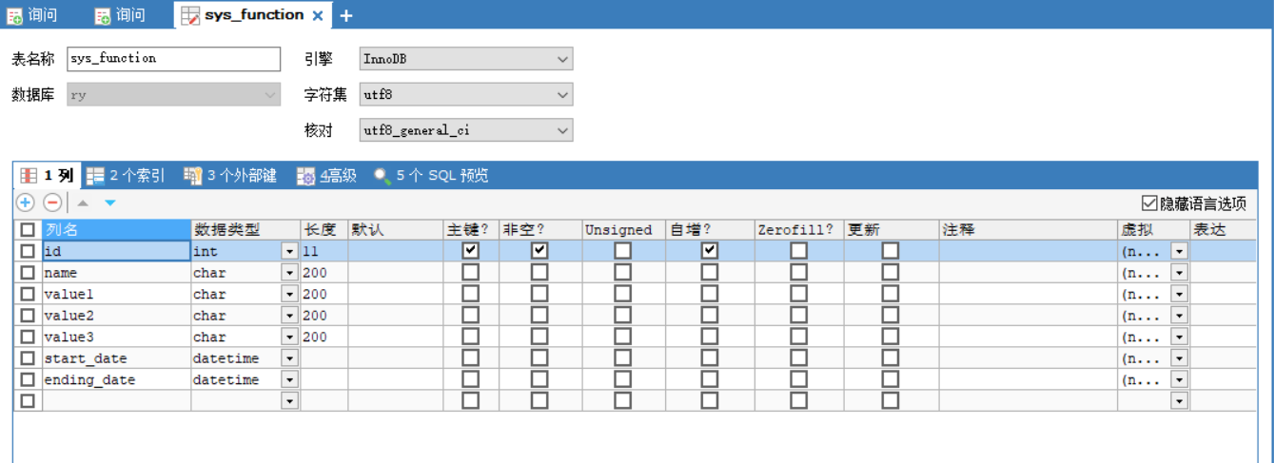

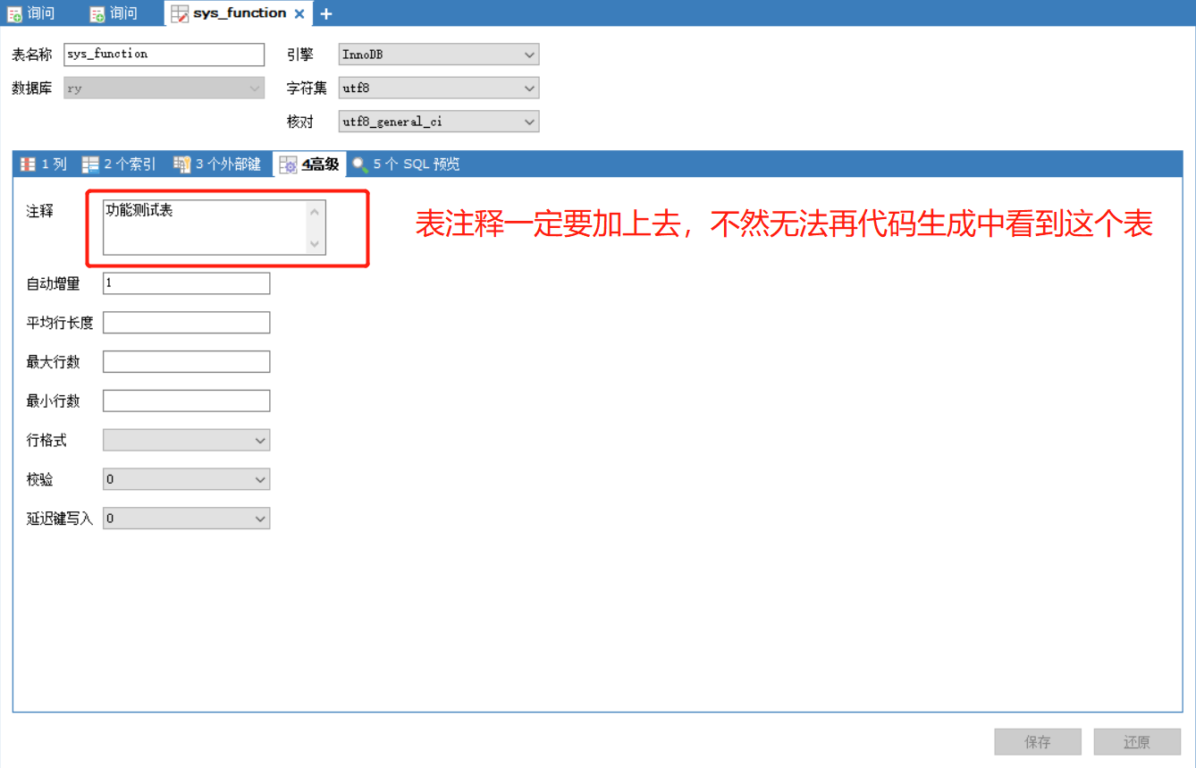

5：包加载失败

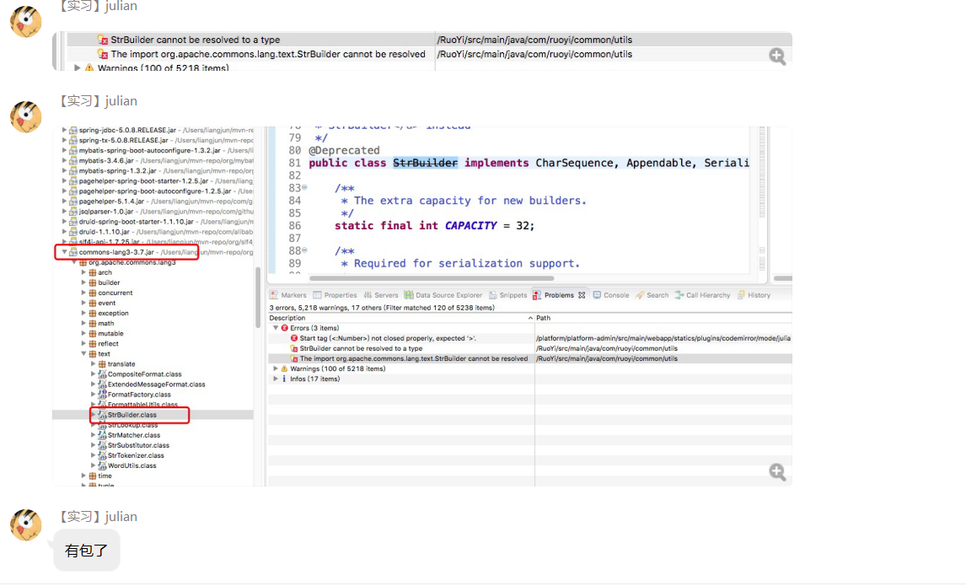

解决方法



6：菜单配置目录

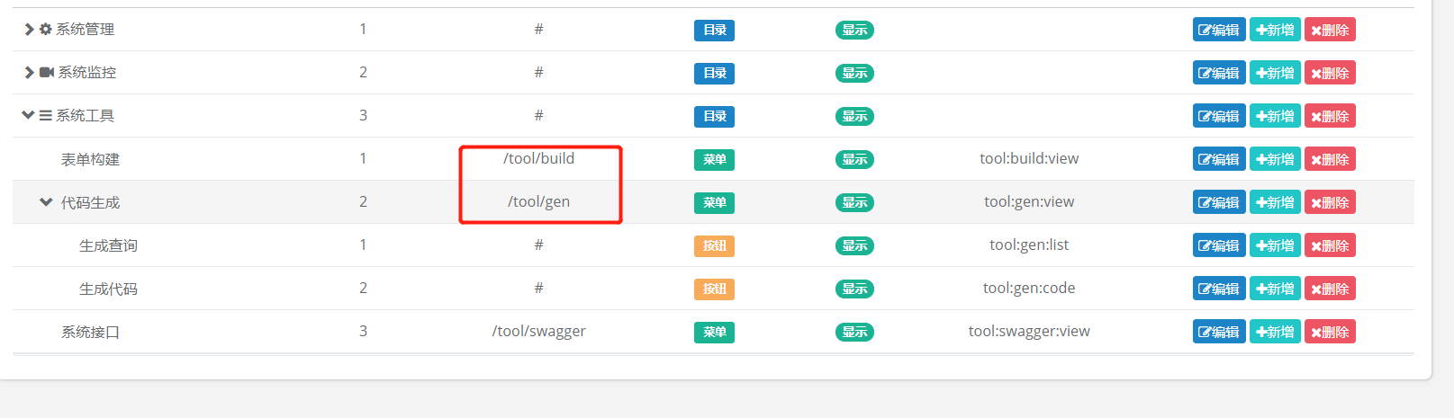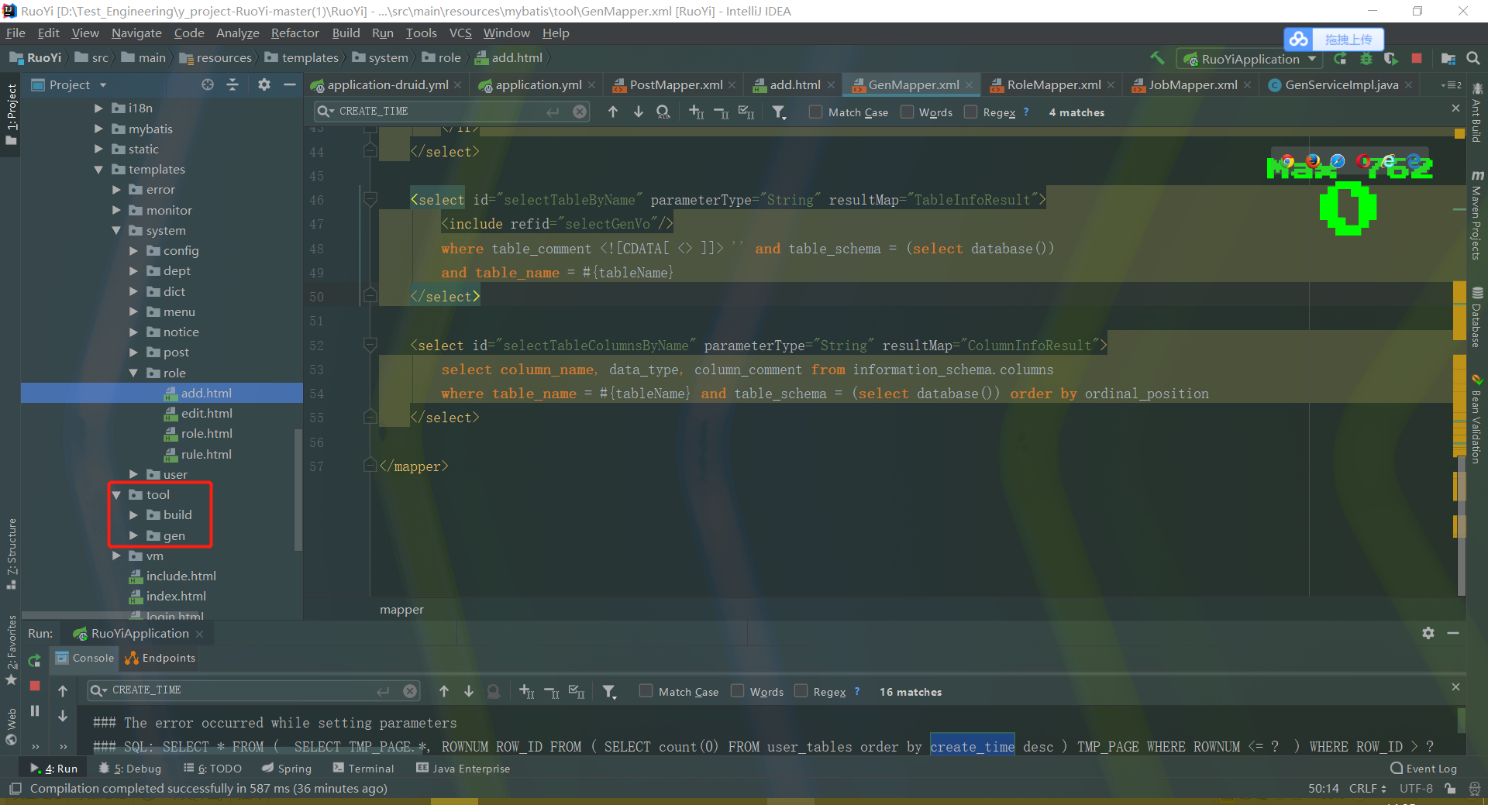

7关于注解（一点点）

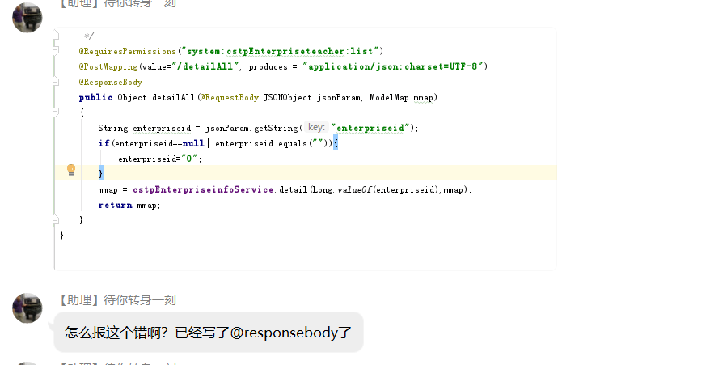

解决方法

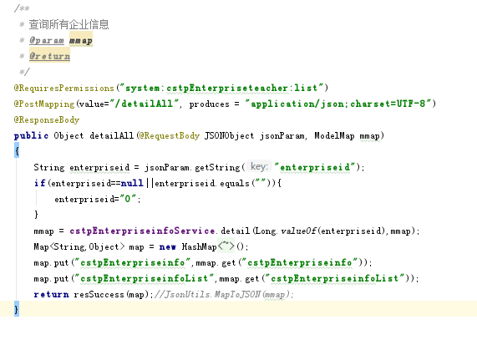

8打包后无法启动

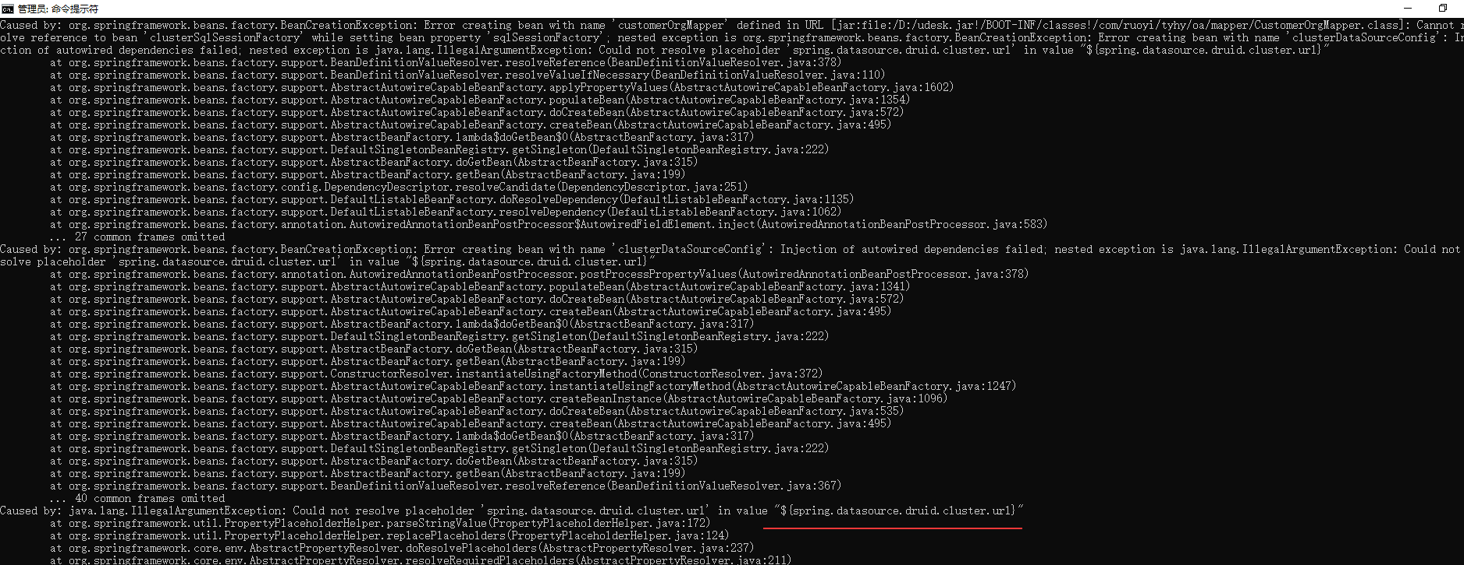



解决方法

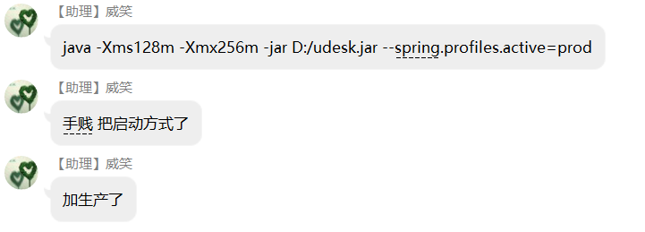

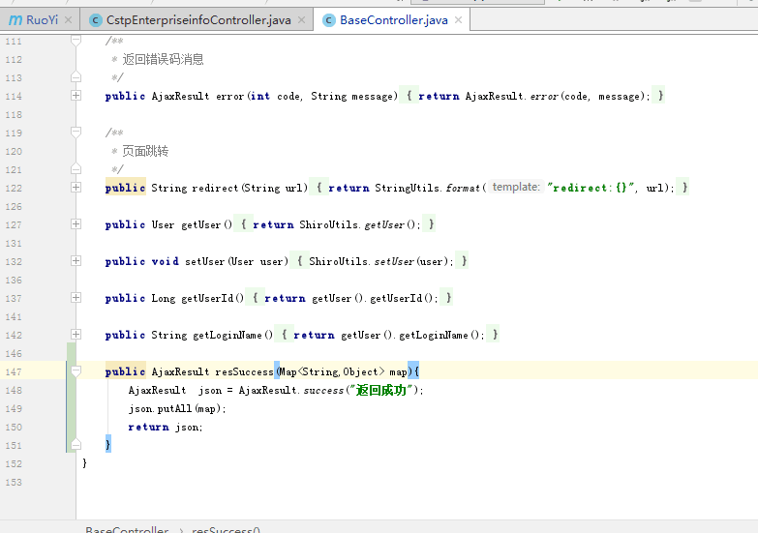

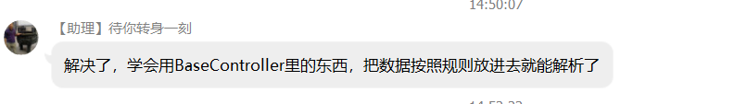

9关于热部署问题

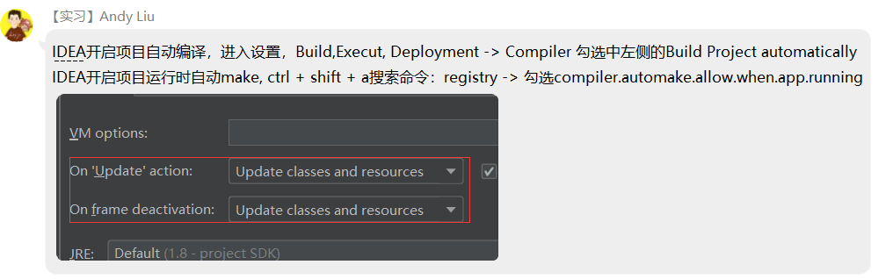

控制台无法输出打印内容

解决办法

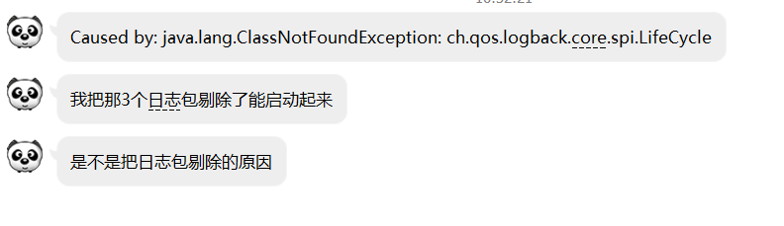

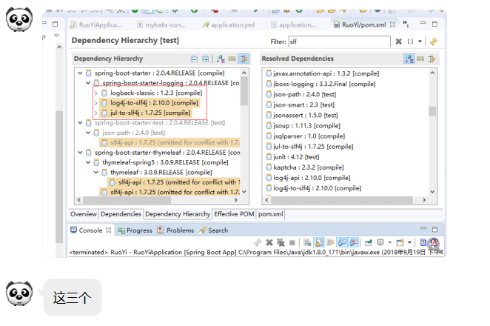

10自定义访问权限

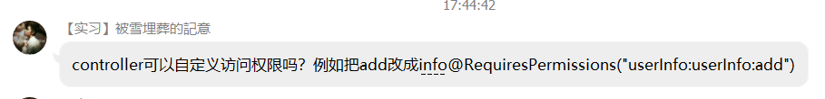

解决方法



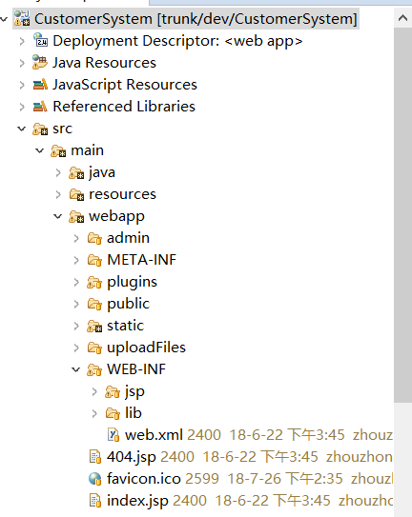

11:字体404

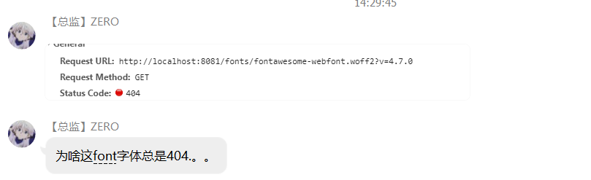

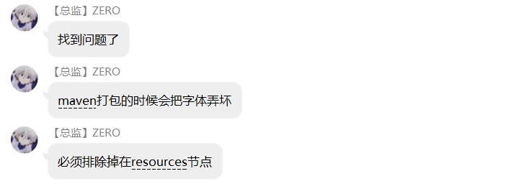

12关于通过后台的list在前台页面上的js里循环出来

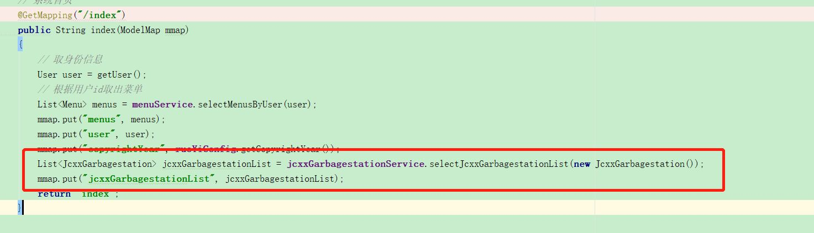

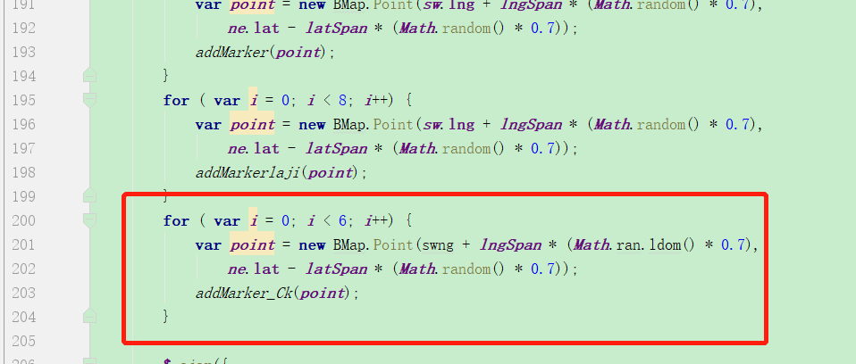

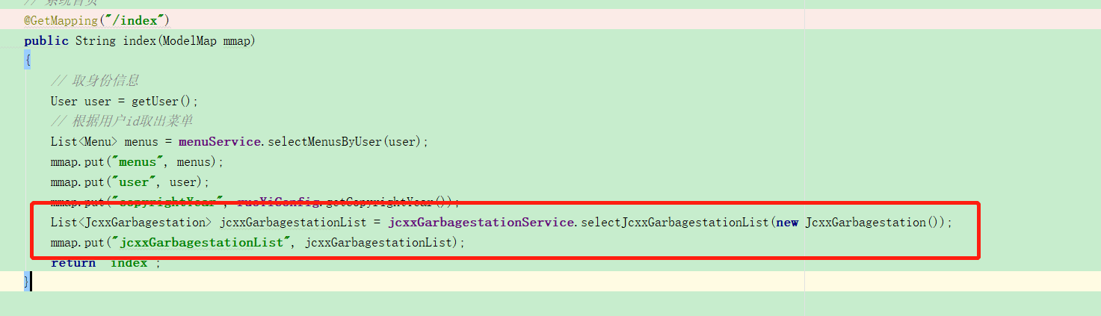



解决方法

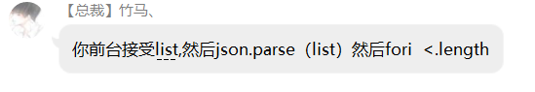

13：关于若依目录结构

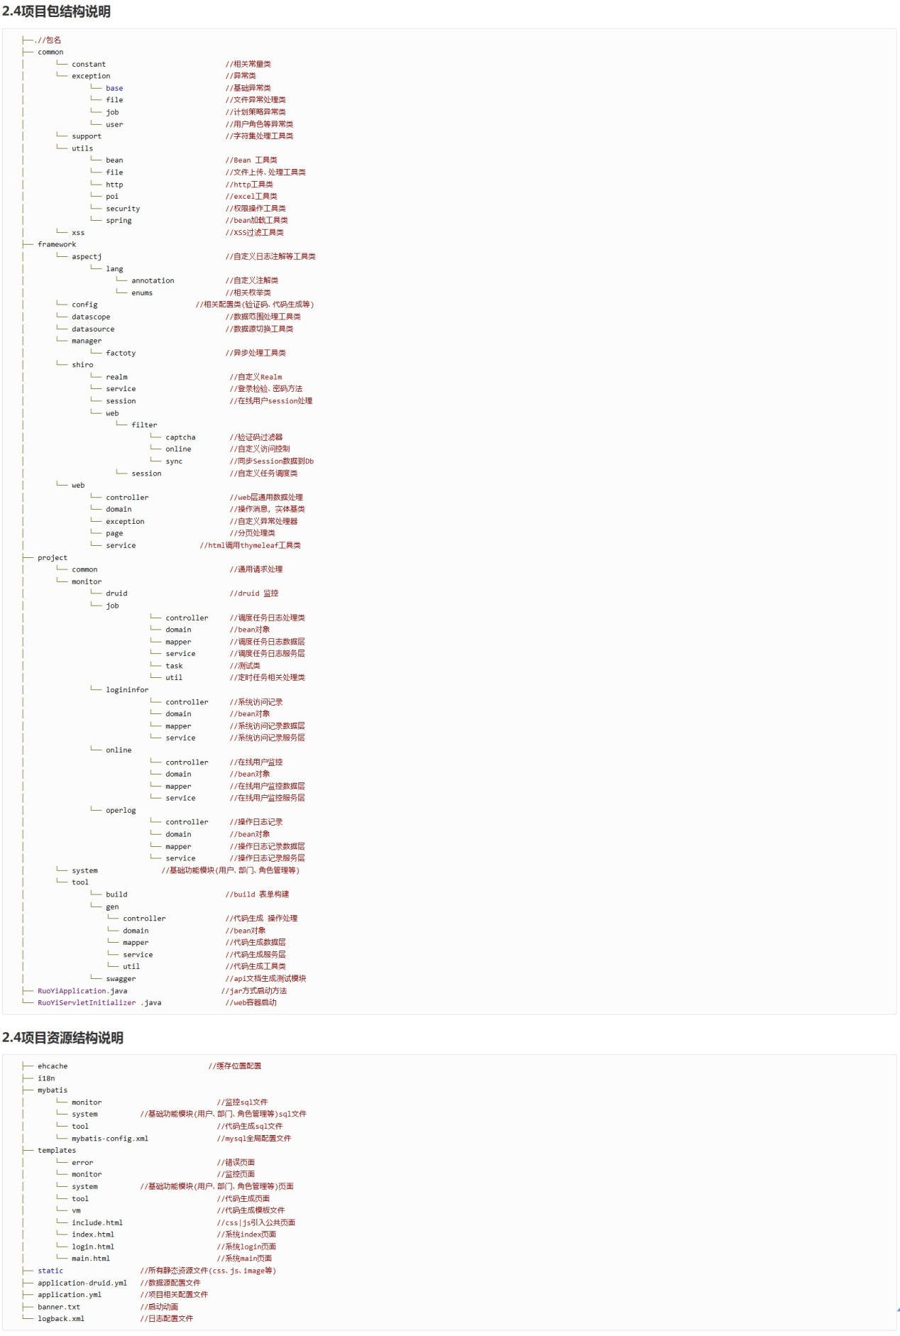

14关于多数据源配置

第一步：修改application-druid.yml 的配置项

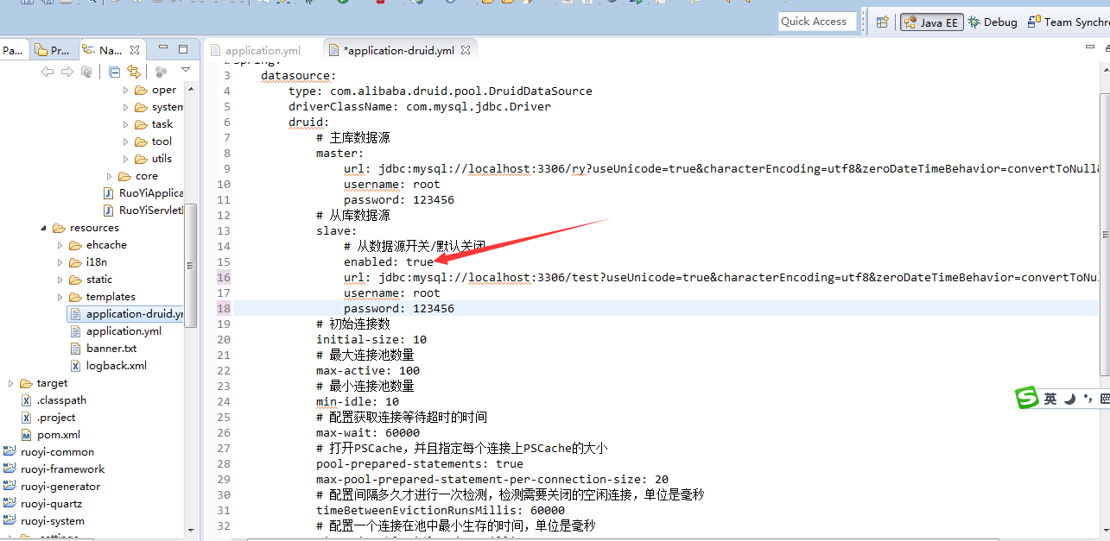

第二步：在impl中注解

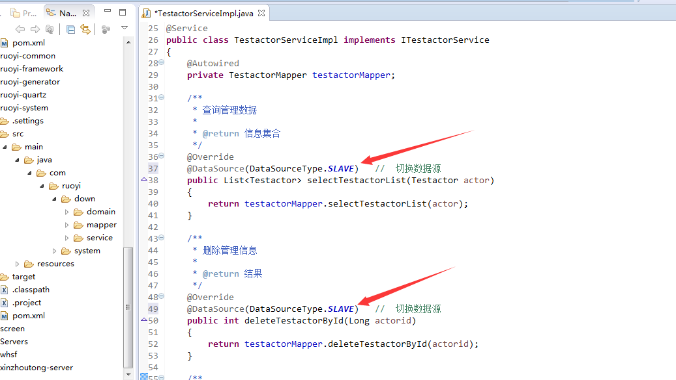

接下来自己可以测试了。配置的XML一定要在这里配置下

方法二

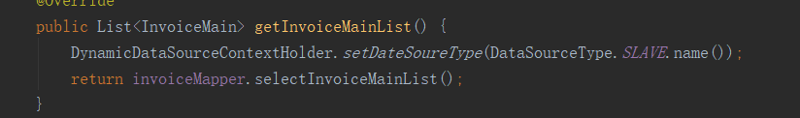

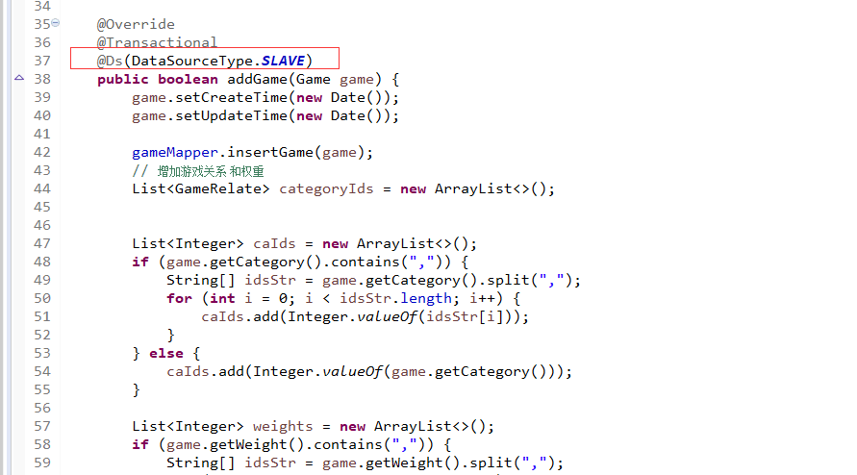

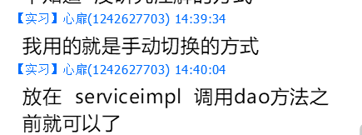

15 table 数据展示不出来

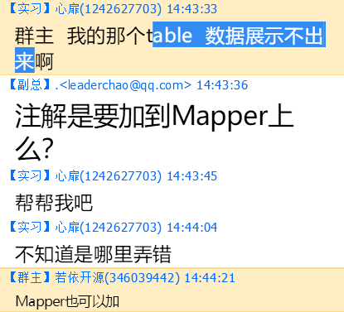

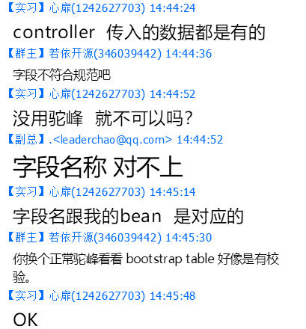

16切换多个库

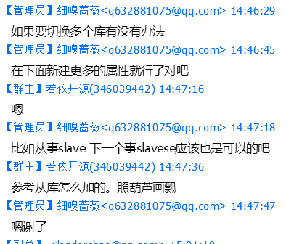

17Mapper修改数据源

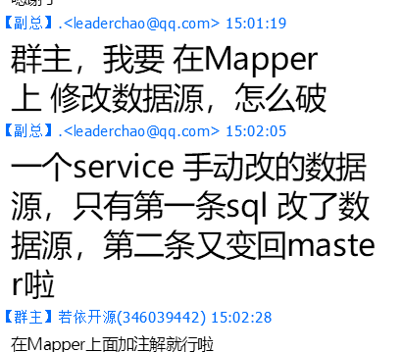



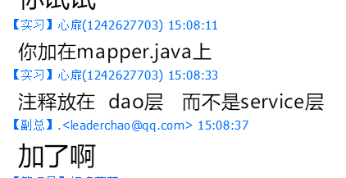

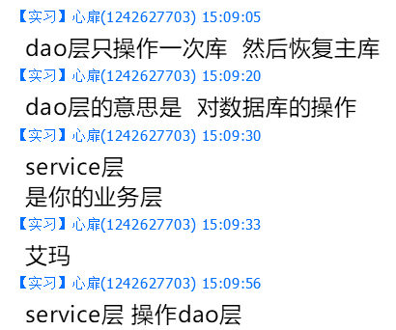

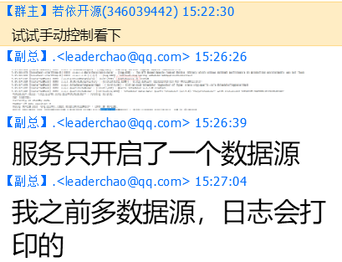

解决了

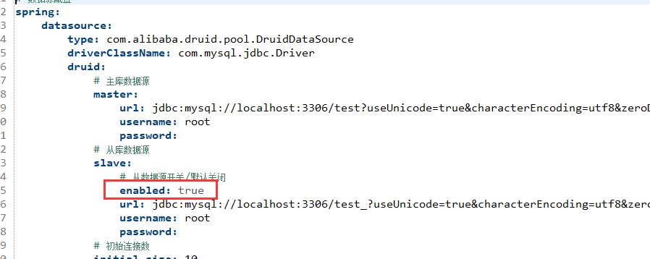

18生成代码我怎么找不到我自己创建的表

必须有comment能查到

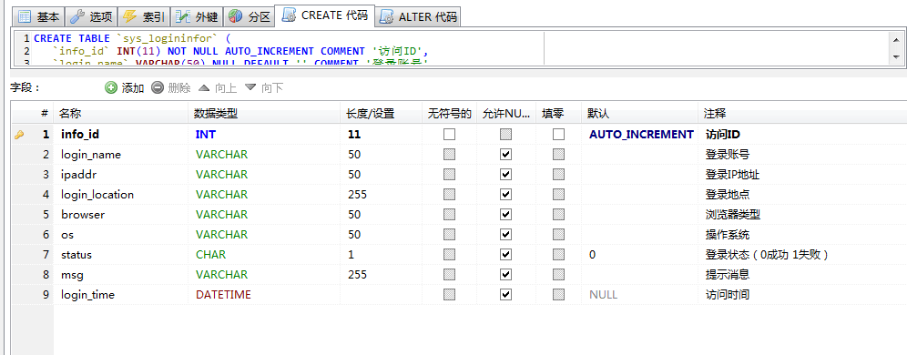

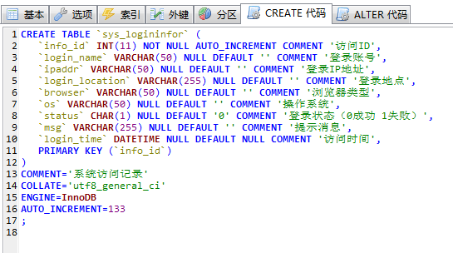

19关于修改包名

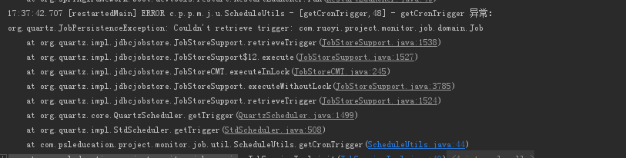

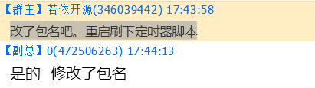

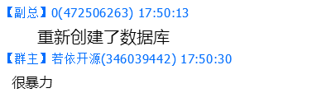

20报登录超时

看看这个有没有加这个东西

C:\Users\zhouzhongyi\Documents\Tencent Files\2245753913\Image\Group_F5)D_Q{@ZO4GKGXI`1%[(9.png

21如何打包成war包

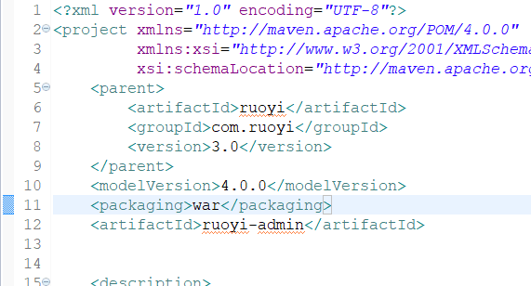

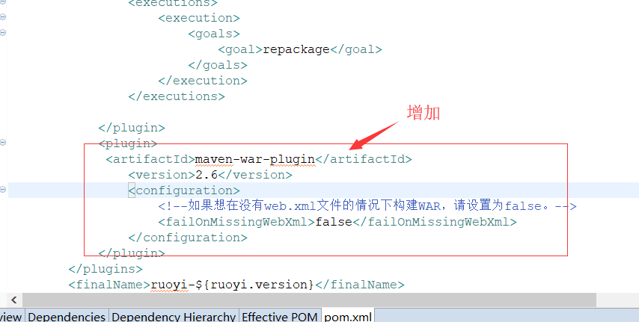

ruoyi-admin项目的 pom.xml文件配置

22数据库主从用注解修,根据方法名自动区分

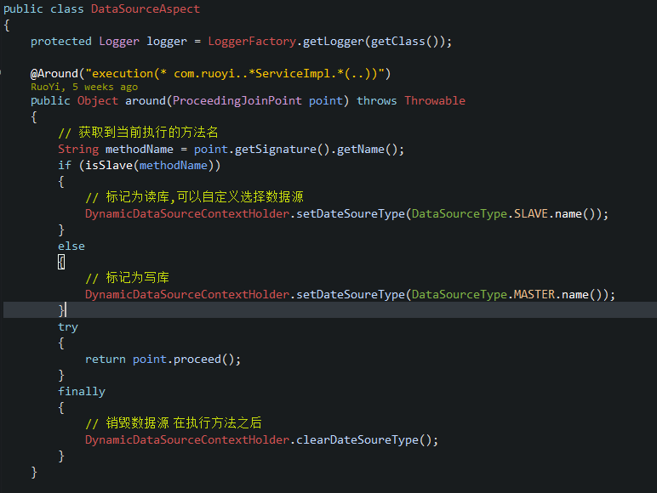

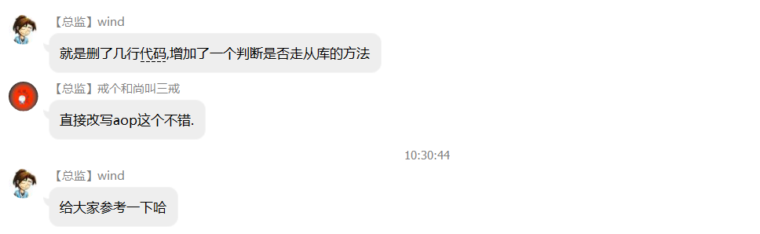

具体代码请参考下面文件



23 linux系统图片验证码乱码问题解决



出现如上图乱码问题的原因为服务器字体不匹配问题。

查看代码：

BufferedImage bi = new BufferedImage(width,height,BufferedImage.TYPE_3BYTE_BGR);

Font font = new Font("Times New Roman",Font.PLAIN,20);

Graphics2D g = bi.createGraphics();

缺少的字体为Times New Roman

以下为微软雅黑和Times New Roman字体

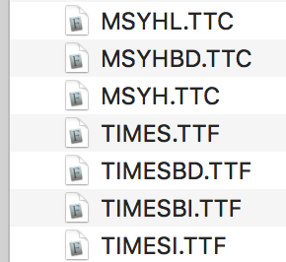

下载地址：http://download.csdn.net/download/sinat_28963819/10251981

将本地字体放入服务器 /usr/share/fonts/目录下 执行fc-cache命令

然后放入jdk安装位置的目录下的/jre/lib/fonts/ 执行fc-cache命令

执行fc-list查看字体

24改包名，清空表

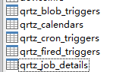

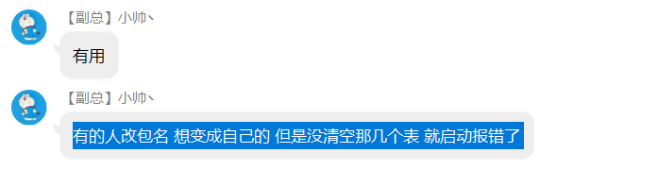

25：CHECKBOX显示异常

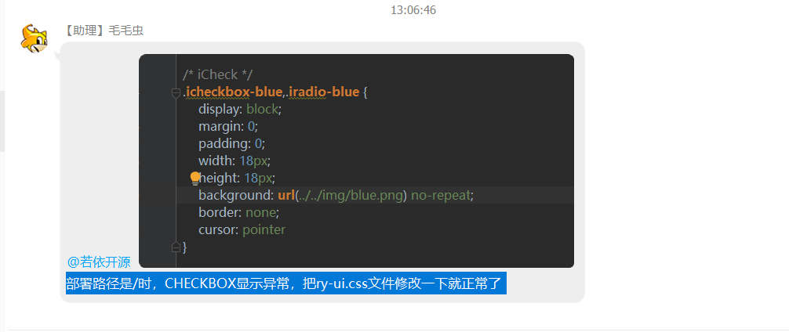

26部署404

 jar包:执行SpringBootApplication的run方法,启动IOC容器,然后创建嵌入式Servlet容器  
  
　war包:  先是启动Servlet服务器,服务器启动Springboot应用(springBootServletInitizer),然后启动IOC容器  
  
Servlet 3.0+规则  
  
　　  1  服务器启动(web应用启动),会创建当前web应用里面所有jar包里面的ServletContainerlnitializer实例  
  
　　   2 ServletContainerInitializer的实现放在jar包的META-INF/services文件夹下  
  
　　　3  还可以使用@HandlesTypes注解，在应用启动的时候加载指定的类。  
  
外部Tomcat流程以及原理  
  
　　①  启动Tomcat  
  
　　②  根据上述描述的Servlet3.0+规则，可以在Spring的web模块里面找到有个文件名为javax.servlet.ServletContainerInitializer的文件，而文件的内容为org.springframework.web.SpringServletContainerInitializer，用于加载SpringServletContainerInitializer类